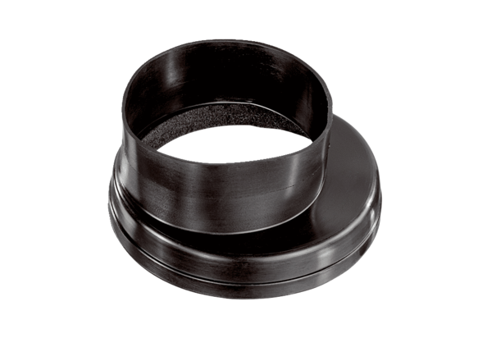Přechodový kus MT-Üa125Obsah dodávky: 1 kusSortiment: K
Typové číslo: 0059.0987Výrobce: MAICO

